5 de Junio de 2020

Redes de Teleinformática I - Práctico VIII

Nombre:_____Santiago Vietto________________________________

Tema:
- Redes de Área Local, protocolo Ethernet, IEEE 802.3, redes LAN y equipos empleados de Nivel I y II

Objetivo de la clase:

- Revisar en la trama del protocolo Ethernet las funcionalidades del Nivel II.
- Redes de Área Local, y equipos empleados de Nivel I y II

Redes de Área Local. Protocolo Ethernet / IEEE 802.3

Ahora veamos otro protocolo que es el mas usado en las redes de Area Local, Ethernet / 802.3

- ¿Qué características tiene una red LAN? ¿Que diferencias tiene con una red WAN?

Diferencias:

Caracteristicas | LAN | WAN
Significado | Local Area Network | Wide Area Network
Distancias | Áreas locales solamente (oficinas, escuelas, hogares, etc.) | Áreas geográficas extensas (ciudades, estados, naciones, etc.)
Definición | son redes que cubren un área limitada, como una oficina, hogar, escuela o grupo de edificios. | son redes que cubren un área amplia, conectando computadoras en una ciudad, región o cruzando fronteras a gran distancia.
Velocidad | Alta velocidad (1000 Mbps) | Menos velocidad (150 Mbps)
Nivel de transferencia de data | tienen un alto nivel de transferencia de data | tienen un nivel de transferencia de data más bajo que los LAN
Tecnología | tienden a usar tecnología de conectividad como Ethernet y Token Ring | tienden a usar tecnologías como MPLS, ATM, Frame Relay y X.25 para conectividad a grandes distancias
Conexión | puede estar conectado a otros LAN a cualquier distancia por líneas telefónicas y ondas radiales | Las computadoras en un WAN a menudo se conectan por redes públicas, como el sistema telefónico. También se pueden conectar por líneas dedicadas y satélites.
Componentes | Aparatos de Layer 2 como puentes (bridges) y switches. Aparatos Layer 1 como puertos (hubs) y repetidores. | Aparatos de Layer 3 como routers, switches múltiples y aparatos especializados de ATM o Frame Relay.
Tolerancia a fallas | Los LAN tienden a tener menos problemas asociados con ellos ya que hay menos sistemas envueltos | Los WAN son menos tolerantes a fallas porque contienen un gran número de sistemas
Error de transmisión de data | Tiene menos errores de transmisión de data | Tiene más errores de transmisión de data que los LAN
Dueños | Usualmente establecido, controlado y manejado por una sola persona o entidad | Los WAN (como el Internet) no son propiedad de una sola entidad sino que existen bajo manejo colectivo o distribuido a grandes distancias
Costos de implementación | Si hay que añadir unos poco componentes, no es muy caro | Para los WAN, las distancias a cubrir hacen que los costos de implemtación sean más altos. Por otro lado, WANs que usan redes públicas se pueden establecer por muy poco cost usando programas para crear redes virtuales (VPN)
Alcance geográfico | Poco y no necesitan líneas de telecomunicación | Alto y por las distancias, tiene que usar líneas de telecomunicación
Costos de mantenimiento | Porque cubren áreas más pequeñas, los LAN son más fáciles en costo y tiempo de mantenimiento | El mantenimiento de los WAN es difícil porque cubren más área y envuelven más sistemas
Ancho de banda | Ancho de banda amplio para transmisión | Ancho de bando limitado para transmisión
Congestión | Menor | Mayor

Datos del profe:

LAN: espacio limitado (edificio, oficina, etc), WAN:espacio mas amplio(pais, continente, etc). Tienen diferencias de distancias a la que estan conectados los dispositivos dentro de ambas.
_ Ej: Teniendo una empresa que diseñe una red LAN puedo tener conocimiento de los dispositivos que voy a utilizar y como conectarlos a todos dependiendo la finalidad, yo podria saber elegir estos en base a la velocidad que yo quiero que se comuniquen. Las consideraciones dentro de una LAN tiene que ver con las altisimas velocidades de conexión (10Mbps), a traves de diferentes tecnologias (FO, par trenzado, Wireless), por muy bajo costo.(grandes velocidades que consigo por muy bajo costo),(forma de implementacion mucho mas simple por que esta confinada a un espacio mas simple).
_ En el caso de las WAN, para comunicar mi edificio con tro, pero en otro pais, continente, o larga distancia, aparece un concepto de Nube de telecomunicaciones, la cual esta diseñada y es propiedad de una empresa de telecomunicaciones (con nodos, etc). En una red WAN es necesaria la intervencion de una empresa de telecomunicaciones que me permita vincular a grandes distancias los dispositivos que van a compartir la informacion. Para montar una red WAN me debo poner en contacto con la empresa para que ellos me den el servicio de comunicación dentro de la red, esto implica un costo de instalacion. Ej: servicio de internet, ya que este utiliza servicios de empresas de telecomunicaciones en todo el mundo para poder interconectar a distancia entre otras personas y dispositivos. Los costos que hay para comunicar crecen exponencialmente , entonces debo hacer que mis dispositivos consuman el menor ancho de banda posible, por eso existe una nube relacionada con la nube de telecomunicaciones que me permite realizar transacciones de datos. Entre las desventajas encontramos la seguridad y la dispinibilidad.

- ¿Cuál es formato de una trama ethernet?

_ Ethernet utiliza un solo medio para que de manera ordenada todos los dispositivos puedan conectarse con todos, pero usando un mismo medio. Surgio el metodo MAC (control de acceso al medio), que posee tres metodos a su vez que utiliza ethernet, para la comunicación entre muchas personas y dipositivos utilizando el mismo medio.
_ Al principio habia un orden de prioridades (802.5 round robin) para enviar el mensaje, donde el primero le mandaba el testiminio al segundo y asi sucesivamente, era eficiente cuando todas querian comunicar (pulling), pero cuando uno solo se queria comunicar y el resto no, demoraba el rendimiento y todo ese tiempo era tiempo vacio que se pudiera haber utilizado, legando al metodo de reserva (802.11 con variantes), era poco eficiente pero muy simple de implementar con un orden de comunicacion.
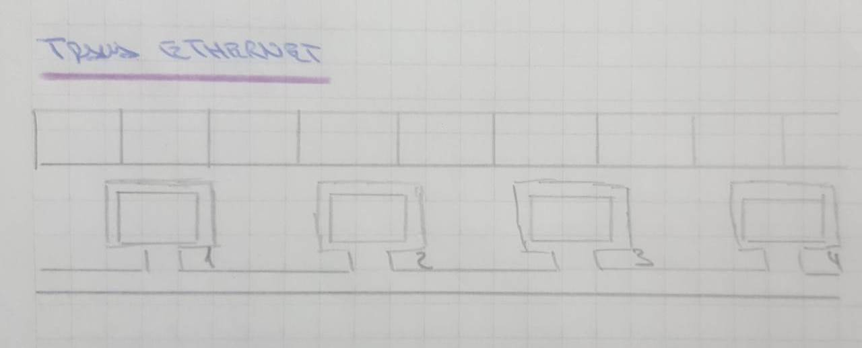

_ Las MAC Adress, es el nombre de la direccion que tiene mi dispositivo por cada puerta que utiliza para salir al exterior y comunicarse por una red utilizando el protocolo de ethernet.

- ¿Cómo funciona el método de Carrier Sense Multiple Access/Collision Detection ?

_ Vamos a sensar una señal en el medio llamada Carrier Sense, y cuando alguien escuche ese carrier (ruido, señal a una frecuencia) hagan silencio. Cuando alguien quiere mandar el mensaje y escucha ese silencio, lanza directamente el mensaje.
_ Si al mandar el mensaje se escucha otro ruido y alguien manda otro mensaje ocupando el mismo medio, cortan la comunicación por que se produce una colision, entonces mediante un numero random se envian un mensaje respetado un tiempo determinado suficiente para darle el espacio a otro para transmitir, todo esto lo hago a partir de la deteccion de las colisiones (Collision Detection).
_ A partir de esto surge el metodo de contienda que es uno de los metodos que utiliza ethernet con exelencia, donde se tomaban los tiempos y realizaban los mensajes, para lograr que todos se comuniquen en el mismo medio, y achico el tiempo en el que el canal este ocupado. Los que no hablan pueden estar en silencio.
_ Entonces con ambos metodos (Carrier Sense Multiple Access/Collision Detection)(802.3), lo que logre hace es de una forma con un algoritmo muy simple permitirle a todos utilizar el mismo medio, y optimizar los tiempos en el que el medio estaba sin uso.

- ¿Qué velocidades tenemos en una red LAN?

_ La velocidad de transferencia de datos en una red de área local puede alcanzar hasta 10 Mbps (por ejemplo, en una red Ethernet) y 1 Gbps (por ejemplo, en FDDI o Gigabit Ethernet).

- ¿Tiene control de flujo ethernet?

_ Como pudimos ver anteriormente en la clase Ethernet si posee control de flujo, y son Stop and Wait y Sliding Window.

6 - ¿Que otros métodos conocemos de control de flujo?

_ Hay tres métodos que se utilizan para el uso del medio compartido.

Round Robin
Este método es utilizado por la recomendación de Ethernet 802.5 para anillos Token Ring.
En este método el sentido de la transmisión es en un solo sentido y se va asignando el momento de transmisión en una forma secuencial a cada una de las estaciones. Si alguna no tiene información para transmitir informa al resto y la siguiente esquíen toma el permiso y transmite.
Este método es recomendable cuando tenemos a todas las estaciones con buenas posibilidades de transmitir información, ya que si solo unas pocas son las que transmiten información en forma mas continua el paso del permiso entre todas hace que se pierda mucho tiempo en realizar toda la ronda para tener nuevamente posibilidades de transmitir.

Reservation
En este método cada estación tendrá reservado un tiempo para transmitir la información mas allá que lo use o no. En este caso el método se convierte en muy ineficiente para tipos de tráfico burstable.
Este método puede ser utilizado por 802.11, en tecnologías wireless con una transmisión punto multipunto

Contention
Este método es el que usa Ethernet 802.3. Todas pueden transmitir cuando tengan información. Mediante algún método se procura hacer que el medio compartido sea utilizado por la que lo necesite. Es el caso de CSMA/CD.

- ¿Usa control de errores? ¿En que caso retransmite la trama?

- No se validan las tramas transmitidas.
- No realiza control de flujo.
- No utiliza ventanas.
- Sólo detecta errores.
La detección de error de CRC provoca el descarte de la trama errónea.
No envía aviso del descarte.
- Las retransmisiones sólo ocurren por detección de colisión.

- ¿A que se llama Colisión?

_ Se llama colision de datos a una situacion que ocurre cuando dos o mas dispositivos intentan enviar una señal a traves de un mismo canal al mismo tiempo. El resultado de una colision es generalmente un mensaje erroneo.

- ¿Qué tipo de direcciones tiene la trama ethernet y quien las asigna?

_ El campo Dirección MAC de destino (6 bytes) es el identificador del receptor deseado. La Capa 2 utiliza esta dirección para ayudar a los dispositivos a determinar si la trama viene dirigida a ellos. La dirección de la trama se compara con la dirección MAC del dispositivo. Si coinciden, el dispositivo acepta la trama. 3 bytes los asigna cada empresa que fabrica los dispositivos de comunicacion y los otros 3 bytes que depende de la IEEE y le asigna a las mismas empresas.

- ¿Qué es un Repetidor? ¿A que nivel del OSI Trabaja?

_ El repetidor es un dispositivo electrónico que conecta dos segmentos de una misma red, transfiriendo el tráfico de uno a otro extremo, bien por cable o inalámbrico. El Repetidor amplifica la señal de la red LAN inalámbrica desde el router al ordenador.
_ Este, por lo tanto, actúa sólo en el nivel físico o capa 1 del modelo OSI.
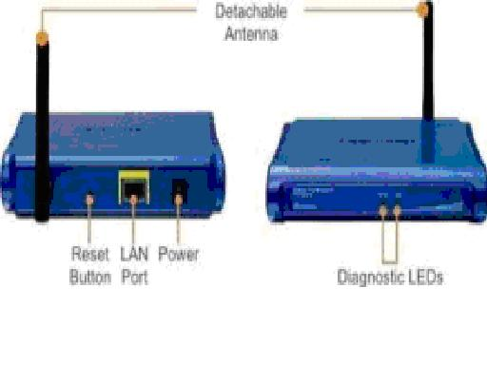

- ¿Qué es un Bridge?¿A que nivel trabaja del modelo OSI?

_ Un puente o bridge es un dispositivo de interconexión de redes de ordenadores que opera en la capa 2 (nivel de enlace de datos) del modelo OSI. Este interconecta dos segmentos de red (o divide una red en segmentos) haciendo el pasaje de datos de una red hacia otra, con base en la dirección física de destino de cada paquete.
_ Este conecta dos segmentos de red como una sola red usando el mismo protocolo de establecimiento de red.
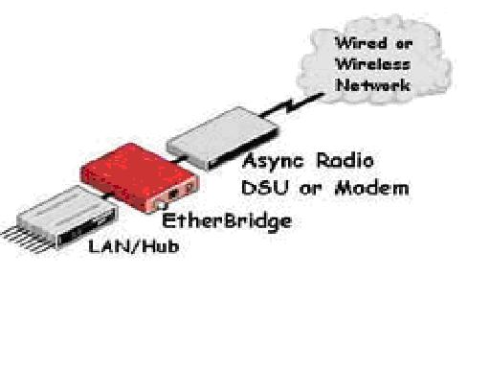

- ¿Que protocolo se utiliza para resolver los bucles que se pueden generar al unir varios bridges o switches que permiten tener mas de un camino para vincular dos equipos?. Veamos un ejemplo:

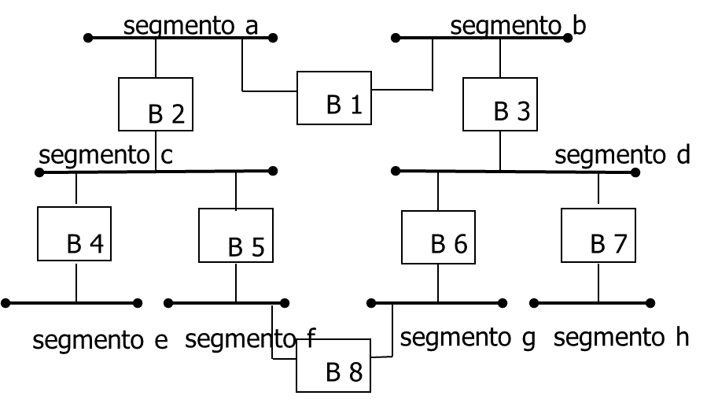

- En este caso cuando una estación del segmento c quiera enviarle una trama a una del segmento g habrá mútiples caminos, B2, B1, B3 y B6 por un lado y B5, B8 por el otro.
- La estación destino recibirá dos tramas idénticas y por la estructura de la trama sabemos que no puede distinguirlas como tales.
- El problema se resuelve eliminando los caminos múltiples. Típicamente se reduce el grafo de la red a un árbol.
- Justamente el algoritmo más utilizado y que es adoptado para los bridges estándares es el de “spanning tree”.
- Si bien en la actualidad los bridges son poco utilizados es importante notar que los switches de LAN presentan características similares, inclusive la interconexión de switches se resuelve con “spanning tree”.

- ¿Qué es un Switch y para que sirve?

_ Un switch es un aparato semejante al hub, pero que envía los datos de manera diferente.

_ A través de un switch aquella información proveniente del ordenador de origen es enviada al ordenador de destino. Los switches crean una especie de canal de comunicación exclusiva entre el origen y el destino. Así la red no queda "limitada" a un solo equipo en el envío de información, a diferencia del hub.

_ El switch distribuye los datos a cada máquina de destino, mientras que el hub envía todos los datos a todas las máquinas que responden. Trabaja en redes con una gran cantidad de máquinas a diferencia del hub. Esta característica también disminuye los errores (ejemplo, colisiones de paquetes de datos). Así como en el hub, un switch tiene varios puertos y la cantidad varía de la misma forma.

_ Este se encarga de filtrar y reenviar los paquetes entre fragmentos de red LAN. Opera en la capa de enlace, a veces incluso en la capa de red, por lo tanto soporta cualquier protocolo de paquetes.

_ Este opera en la capa 2 (nivel de enlace de datos) del modelo OSI.
